110學年度第一學期中山高中國中部國三數學第二次段考
三年_ __班 座號：_ __ 姓名：_______ ___
- 單選題：(請畫卡，23題，每題4分，共92分)
( C ) 1.如圖(一)，△ABC中，D、E分別為、的中點，若△ABC的面積為36平方公分，
求△ADE的面積為多少？
(A) 18 (B) 7 (C) 9 (D) 6
( A ) 2. 如圖(二)，如圖，△ABC 中，D、E 兩點分別在 、 上，//，若＝3，
＝2 ，△ADE 的面積為 9，求△ABC 的面積。
(A) 25 (B) 12 (C) 15 (D) 18
( A )3. 如圖(三)，在直角三角形ABC中，cosA 的值為何？
(A) (B) (C) (D)
( C )4. 如圖(四)阿明欲測量某大樓的高度，先在地面上A點測得樓頂的仰角為32°，再朝大樓方向
前進500公尺到達大樓底部，求此大樓高度。（sin32°≒0.53，cos32°≒0.85，tan32°≒0.62）
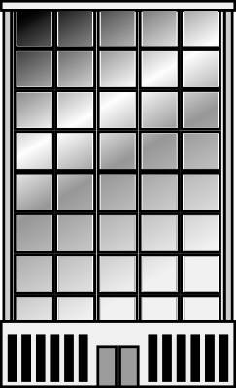
- 265 (B) 425 (C) 310 (D) 806 公尺
A
32°
500公尺
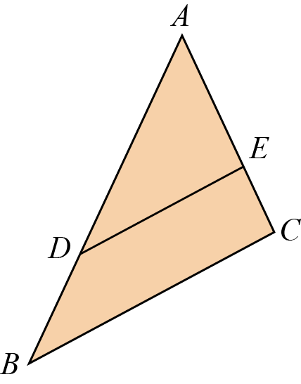
A
B
C
D
E
A
B
C
16
30
34
圖(一) 圖(二) 圖(三) 圖(四)
( B )5. 等腰直角三角形ABC中，∠A＝∠C＝45°，∠B＝90°，則下列敘述何者錯誤？
(A)：＝1：1 (B)：＝1： (C)＝sin A＝ (D)＝tan C＝1
( D )6.直角三角形ABC中，∠A＝30°，∠B＝60°，∠C＝90°，則下列敘述何者正確？
(A) ：＝1：2 (B)：＝1： (C)＝sin A＝ (D)＝tan A＝
( C )7. 圓O的半徑為10，若圓心到三條直線L₁、L₂、L₃的距離分別為5、10、13，則L₁、L₂、L₃與圓O的交點情形中，下列敘述何者正確？
- L₁與圓O 有1個交點 (B) L₂與圓O 有2個交點 (C) L₃與圓O 沒有交點
(D) 以上全對
( A )8.有一圓O，為圓O的一弦，若的弦心距＝3，＝6，求圓O的半徑 ？
- 6 (B) 9 (C) 12 (D) 15
( D )9. 下列敘述何者正確？
(A)任意兩圓中，圓心角越大所對的弧長度越長 (B)在同一圓中，弦心距越長，則所對應的弦越長
(C)為圓O₁中的一弦，為圓O₂中的一弦，兩圓的半徑不同且>，則的弦心距<的弦
心距 (D) 在兩個等圓中，若兩弦等長，則兩弦所對應的圓心角、弧的度數、弧長都會相等。
( C )10. 如圖(五)，若有一扇形的圓心角為120°，半徑為10公分，此扇形的周長為？

(A) (B) + 20 (C) + 20 (D) 公分
( B )11. 如圖(六)，平行四邊形ABCD中，：＝3：5，則△EMD：△CMB=
(A) 5：8 (B) 25：64 (C) 9：64 (D) 9：25
( C )12. 如圖(七)，有棵樹被強風吹斷，此折斷的樹恰與地面形成一個直角三角形，小明在
樹根與頂端之間立了一根木棍，B、M、A成一直線，若＝2公尺，＝3公尺，
＝15公尺，求原來的樹高？
(A) 9+9 (B) 12 (C) 12+6 (D) 12+12 公尺
( C )13. 如圖(八)，坐標平面上A(4 , 4)、B(－4 ,－3)、C(2 ,－4)三點。若圓O的圓心是原點O，
半徑為5，判別A、B、C三點與圓O的位置關係，則哪一點在圓內？
(A) A (B) B (C) C (D) 都不在圓內
D
A
B
C
E
M
圖五 圖六 圖七 圖八
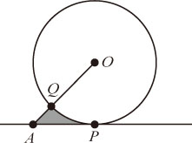
圖九 圖十 圖十一 圖十二 圖十三
( A )14. 如圖(九)，、切圓O於A、B兩點，與相交於M點，若圓O半徑為5，
＝12，求=？
(A) (B) (C) 13 (D)
( D )15. 如圖(十)，三角形ABC分別與圓O相切於P、Q、R三點，已知＝12，＝14
＝15，求=？
(A) 7.5 (B) 6.5 (C) 4.5 (D) 5.5
( D )16. 如圖(十一)，、為圓O的兩弦，其中、分別為其弦心距，若＝10，
＝6，＝5，若=R ， =S，則R+S=？
(A) 16 (B) 10 (C) 18 (D) 26
( B )17. 如圖(十二)，兩同心圓中，大圓的半徑為5，小圓的半徑為3，∠AOB＝50°，則下列敘述
何者正確？
(A) 的度數：的度數 =5：3 (B) 的長度：的長度=5：3
(C) ：=25：9 (D) △OCD面積：△OAB面積=5：3
( A )18. 如圖(十三)，切圓O於P點，＝4、＝4，求灰色部分的面積＝？
(A) 8－2π (B) 8－4π (C) 16－2π (D) 16－4π

( B )19. 如圖(十四)，A、B、C為圓上8個等分點中的3個點，求∠ABC =？
(A) 225° (B) 112.5° (C) 135° (D) 107.5°
( B )20. 如圖(十五)，長為圓O周長的， 若∠AOB= x° 、∠APB=y° 和 ∠AQB = z°，
則x°+y°+z°=？
(A) 112.5° (B) 90° (C) 135° (D) 100°
( D )21. 如圖(十六)，A、B、C、D、E為圓上的五個點，且//，、交於F點，
若∠DFE＝60°，求∠BAE=？
- 125° (B) 112.5° (C) 115° (D) 120°

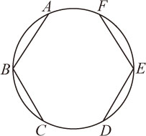
圖十四 圖十五 圖十六 圖十七 圖十八

( D )22. 如圖(十七)，四邊形ABCD為圓內接四邊形，若∠A＝60°，∠P＝25°，求∠Q=？
(A) 50° (B) 45° (C) 40° (D) 35°
( C )23.如圖，A、B、C、D、E、F為圓上六個點，已知＝50，＝60，求∠B＋∠E＝？
(A) 215° (B) 245° (C) 235° (D) 250°

110學年度第一學期中山高中國中部國三數學第二次段考
三年_ __班 座號：_ __ 姓名：_______ ___

二、非選題: (計算過程及答案請寫在答案卷上，共2題，每題4分，共8分)
1.如圖，圓O分別與、和切於D、E、F三點，若半徑為5，＝10，求△ABC的周長。

答：10

2.如圖，兩圓交於A、B兩點。若C、B、D三點共線，且＝85°，∠C＝35°，求的度數。

答：205°

